Curriculum vitae

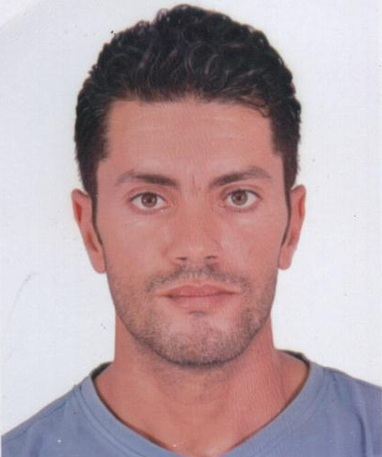
- – ETAT CIVIL :

Nom : BELROUL

Prénom : AHMED

Date de naissance : 24/06/1984 à
Hammam BouHadjar

Situation familiale : Marié + 02 Enfant

Nationalité: Algérienne.

Adresse personnelle : Cité Fourno Ville à ORAN

Téléphone personnel : 0675.34.98.52 / 0672.67.69.28
Service national : Carte jaune

- – OBJECTIFS :
Demande d’emploi et dans la poste de agent de sécurité / chauffeur
- – DIPLOME :
- Permis De Conduire Catégorie -B-

- EXPERIENCE :
- 07 ans Agent De sécurité dans la société VIGI PLUS à ORAN.
- 06 ans plongeur Dans salle des fêtes BENAMARA à Hammam Bouhadjar

IV– LANGUE:
Français Arabe
Bien. Langue Maternelle

- CENTRES D’INTERETS :
-Libre de tout engagement.
-Sérieux ;Très bonne condition physique.
-Esprit d’équipe et très bonne faculté d’adaptation et Grandes facilités d’apprentissage.

